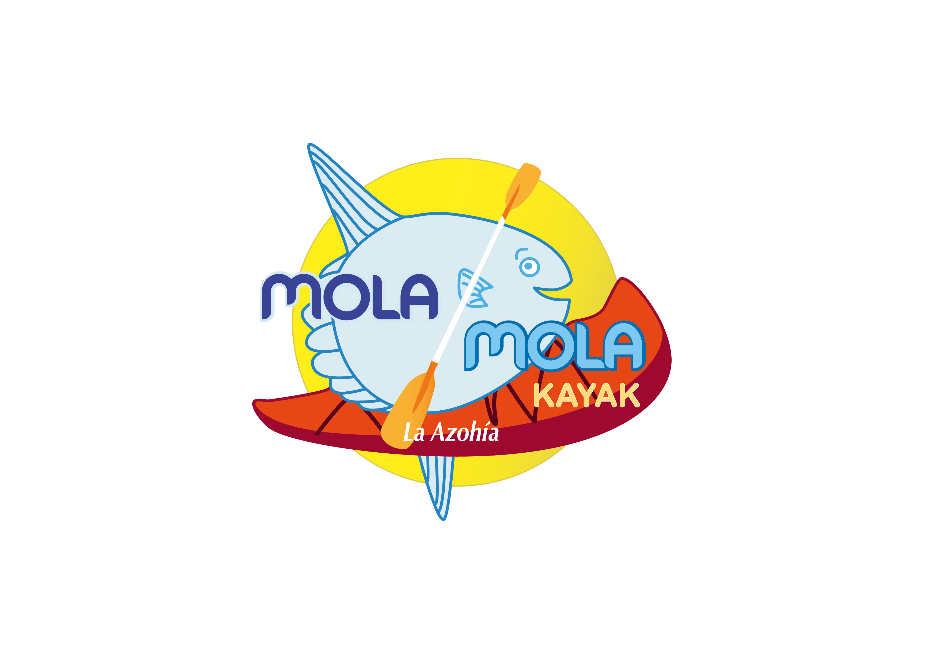
FICHA DE INSCRIPCIÓN ACTIVIDAD DEPORTIVA DE RECREO
Nombre y Apellidos: ……………………………………………………………………………………….
DNI/NIE/Pasaporte: ……………………………………………………………………………………….. Domicilio:.............................................................................................................
Teléfono:........................................................................................................
Fecha y Hora de Actividad : ……………………………………………………..……………………..
Tipo de Actividad : Excursión guiada a ……………………………………………………………..
E-mail:.............................................................................................................
Precio : ……………………………………………………………………………………………………………
La entidad Mola mola kayak ofrece un monitor cualificado y titulado por todas la actividades guiadas y un seguro de responsabilidad Civil.
- Conozco y acepto bajo mi responsabilidad los riesgos que implica esta actividad: Que realizo esta actividad durante una crisis sanitaria y bajo la declaración de estado de alarma.
- Declaro estar satisfecho de la información recibida sobre los riesgos de participar en esta actividad.
- Soy el/la único/a responsable de llevar el agua y los alimentos que crea necesarios o de adquirirlos con mis propios medios y soy el/la único/a responsable de ingerirlos cuando me parezca oportuno durante la realización de la actividad.
- Soy el/la único/a responsable de llevar el equipamiento adecuado para la actividad y para las condiciones meteorológicas existentes durante la actividad
- Soy el/la único/a responsable de ser respetuoso con el entorno y de cumplir la normativa de los espacios protegidos por los que pueda transcurrir la actividad.
- Soy el/la único/a responsable de depositar la basura que pueda generar durante la actividad en los lugares destinados a este fin.
- Declaro conocer y me comprometo a cumplir con las normas y recomendaciones de las autoridades sanitarias dictadas sobre la crisis sanitaria originada por el COVID-19 y me comprometo a respetar las limitaciones personales, medidas de desinfección y refuerzo de normas de salud e higiene en embarcaciones al respecto, siendo el/la único/a responsable de su cumplimiento y excluyendo de toda responsabilidad al Molamola kayak , renunciando a hacer reclamación alguna contra éste.
- De acuerdo con las normativas de seguridad sanitaria Mola mola kayak esta comprometido a llevar a cabo todas las medidas necesarias para evitar la propagación del Covid-19 y se compromete a desinfectar las embarcaciones después de cada uso.
- De acuerdo con lo establecido en la normativa vigente en Protección de Datos de Carácter Personal (RGPD), le informamos que sus datos serán incorporados en los archivos en el fin de informaros de las nuevas actividades de Mola mola kayak de Pedro Jésus Martinez Martinez , le informamos que los datos serán conservados durante los plazos legales estrictamente necesarios para cumplir con los preceptos mencionados anteriormente.. Es por ello, que Pedro Jesus Martinez Martinez se compromete a adoptar todas las medidas razonables para que estos se supriman o rectifiquen sin dilación cuando sean inexactos. De acuerdo con los derechos que le confiere la normativa vigente en Protección de Datos usted podrá ejercer los derechos de acceso, rectificación, portabilidad, limitación de tratamiento, supresión y oposición al tratamiento de sus datos de carácter personal, así como, del consentimiento prestado para el tratamiento de los mismos, dirigiendo su petición al correo electrónico info@azohiakayak.com.
- Es imprescindible saber nadar.

En Cartagena, a ......... de ............................ de 2020.

Firmado:

